KVIFF Distribution
TISKOVÁ ZPRÁVA
22. 6. 2016

Výstřední detektivní komedie Bruna Dumonta vstoupí po MFF KV do kin v rámci akce Vary ve vašem kině, zveřejňujeme český trailer

Francouzský tvůrce Bruno Dumont slavil před dvěma lety celosvětový úspěch se svou minisérií Malej Quinquin, kterou rozesmál i karlovarské publikum. Nyní přichází s Línou zátokou, komedií a retrodektivkou, odehrávající se na začátku minulého století v severní Francii. V hlavních rolích snímku, který britský deník Guardian označil za úžasně podivný a neuvěřitelně vtipný, excelují Fabrice Luchini a Juliette Binoche. Čeští diváci budou mít možnost film zhlédnout na 51. ročníku MFF Karlovy Vary a od 11. července pak ve všech kinech v ČR, kam vstoupí pod labelem KVIFF Distribution spolu s filmy Tohle je náš svět a Neonový býk v rámci pilotního ročníku akce Vary ve vašem kině.

Líná zátoka představuje český trailer: https://youtu.be/XNbUQasEtoM

Inspirováno groteskami němé éry

Při hledání námětu pro svůj nový film nešel Dumont daleko: „Příběh jsem zasadil na Opálové pobřeží – do oblasti, kterou dobře znám a kde žiji. Narazil jsem na pár starých pohlednic a nejvíce mě zaujaly ty s převozníky na řece Slack, místními obyvateli, kteří začátkem 20. století převáželi zbohatlíky z jedné strany řeky na druhou. To byl začátek Líné zátoky. Brufortovi na jedné straně, Van Peteghemovi na druhé, milostný příběh a záhadná zmizení. Když jsem začal pracovat na scénáři, zaplňoval jsem mezery mezi těmito pohlednicemi.“

Líná zátoka je inspirována tvorbou francouzského komika a průkopníka éry němého filmu Maxe Lindera a také prací Laurela a Hardyho. Snímek tak často dostává burleskní a groteskní rozměr a balancuje na hranici absurdity. Tomu odpovídala i Dumontova práce s herci. „Snažil jsem se herce vyvést z míry, aby odhalili něco ze sebe. Jsou to akrobati. Fascinovalo mě, jak vytvářejí excentrické postavy a při tom čelí svým strachům.“

Věděl jsem, že Juliette dokáže cokoli – říká režisér Bruno Dumont
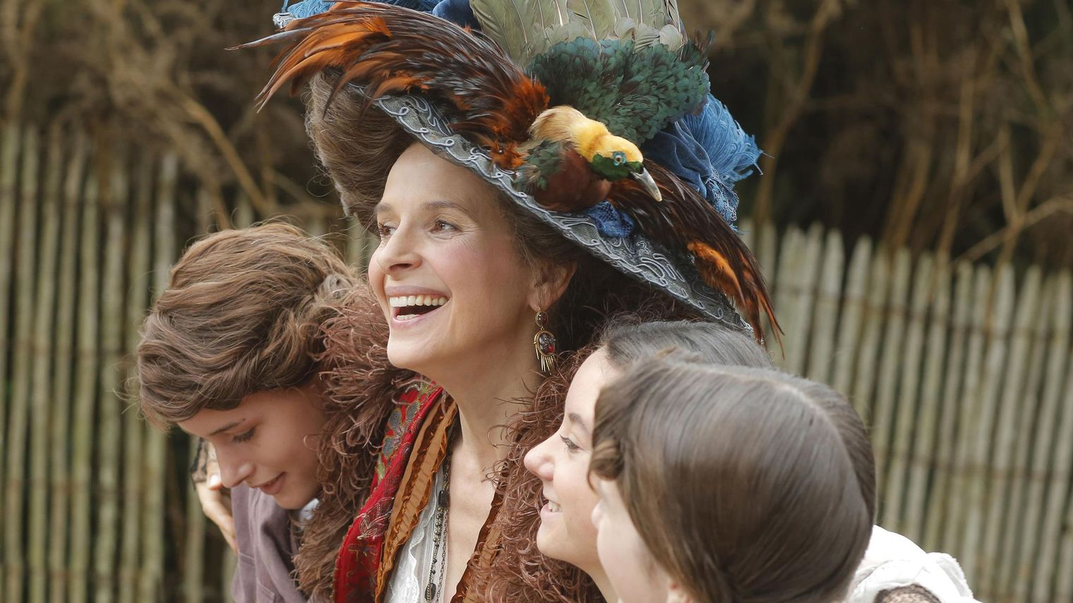
Obzvláště pak režisér vyzdvihuje výkon Juliette Binoche. „Po filmu Camille Claudel 1915 jsem věděl, že Juliette dokáže cokoliv. Takže jsem na ni přirozeně myslel s rolí Aude van Peteghemové. Dali jsme si záležet, abychom našli to správné vyznění mezi povýšenectvím a nevázaností. V hlavě jsem měl velmi přesný vzor, francouzskou tragédku z poloviny 20. století, která by byla velmi zvrácená, pohlcená sebou samou a tím pádem i velmi komická. Juliette se podařilo tuto postavu vytvořit velmi úspěšně.“

Vary ve vašem kině – Tři filmy vezou festival do Prahy, Brna, Ostravy, Olomouce a dalších měst
Snímek vstupuje do kin 11. července v rámci akce Vary ve vašem kině. Ta je organizována distribučním labelem KVIFF Distribution, ve kterém se spojují aktivity MFF Karlovy Vary, České televize a Aerofilms. Jejím cílem je bezprostředně po skončení karlovarského festivalu uvést do kin tři výrazné zástupce z festivalového programu a divákům po celé republice tak umožnit zažít kousek festivalové atmosféry. Kromě snímku Líná zátoka bude uvedena i pozitivně laděný americký snímek Tohle je náš svět a ceněný brazilský film režiséra Gabriela Mascara Neonový býk.

K akci se k 22. 6. připojila tato kina:
(V Praze a Brně budou všechny 3 filmy uvedeny v kinech Světozor, Aero a Scala v rámci širších Oficiálních ozvěn 51. MFF Karlovy Vary – více informací na webech kin.)

Praha Aero, Světozor (během Oficiálních ozvěn 51. MFF KV)
Brno Scala (během Oficiálních ozvěn 51. MFF KV)
Ostrava Kino Luna, Minikino
Olomouc Metropol
Hradec Králové Letní kino Širák
Karviná-Mizerov Kino Centrum
Semily Jitřenka
Šumperk OKO
Úpice Kino Mír
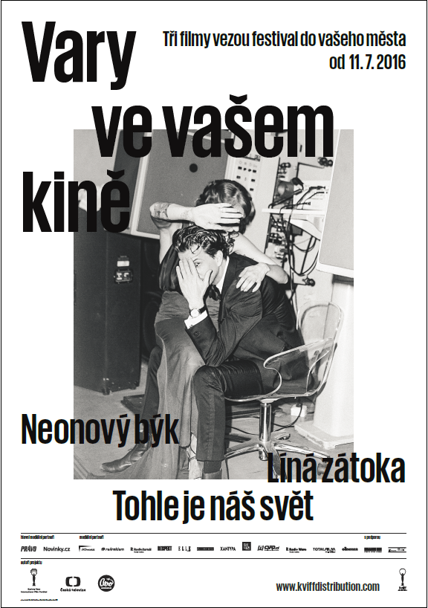
Sušice Kino
Chrudim Městské kino
Frýdlant v Čechách Kino Frýdlant
Uherský Brod Máj
Zábřeh Kino Retro
Jičín Biograf Český Ráj
Jánské lázně Vlast
Bruntál Kino Centrum
Malá skála Androvna
Trhové Sviny Kino
Humpolec Kino
Boskovice Kino
Mariánské lázně Kino Slavia
Karlovy Vary Kino Čas
Rožnov pod Radhoštěm Kino Panorama
Chomutov Kino Svět
Hodonín Kino Svět
Nový Bor Městské kino
Kolín Kino 99
Vyškov na Moravě Sokolský dům
Kroměříž Nadsklepí

Kontakt pro novináře:
Radka Urbancová, radka.urbancova@aerofilms.cz, +420 774 483 165, www.aerofilms.cz
Fotografie v tiskové kvalitě a další materiály k filmu najdete na aero.capsa.cz (přístupové údaje na vyžádání).

